

**Serielle com-servere for ekstreme bruksområder**

Phoenix Contact har utvidet produktserien med de serielle com-serverne FL COM med to spesielle varianter med utvidet temperatur- og forsyningsspenningsområde. Ved hjelp av COM-servere kan utstyr med seriegrensesnitt helt ukomplisert implementeres i Ethernet-nettverk.

De to nye modellene er egnet for et temperaturområde fra -40 til +70 °C og håndterer et forsyningsspenningsområde fra 12 til 30 V AC/DC. Enhetene åpner for enkel konfigurering via Web-grensesnittet.

Ved hjelp av den prisoptimaliserte basisvarianten for flytting av seriegrensesnitt til nettverket via virtuelle COM-porter kan eksisterende serielle komponenter gjøres nettverksegnet. Utover dette fungerer den universelle varianten som Modbus-Gateway. Dermed kan serielle Modbus-RTU/ASCII-systemer helt enkelt omformes til Modbus-TCP, og omvendt. Slik kan eksisterende serielt Modbus-utstyr helt enkelt kobles til moderne Modbus-TCP-enheter.

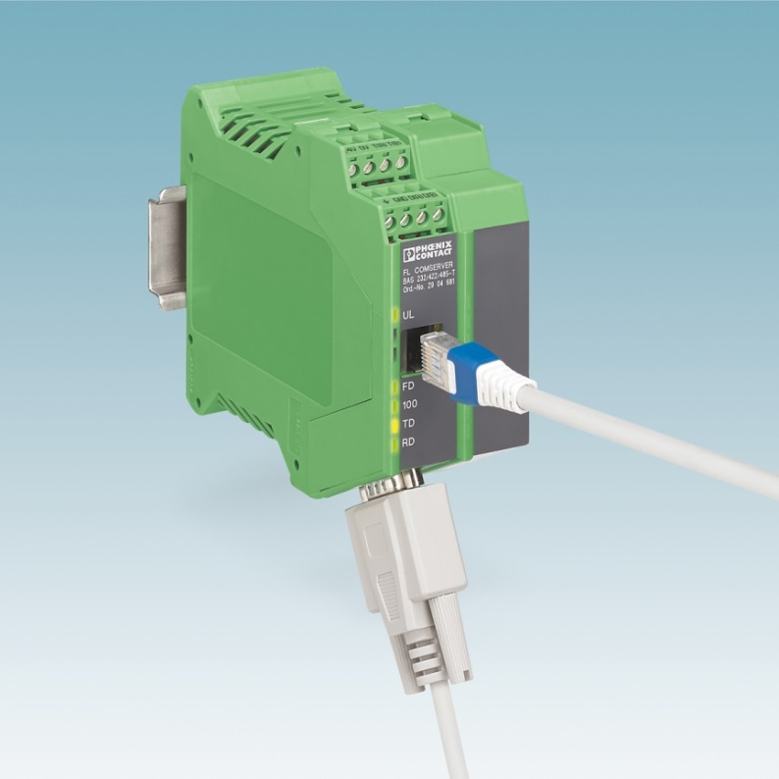

**Referanse for mer informasjon: 4676 / Kongsli**